Отчет о проведении Праздника « День матери»

Вот уже и ноябрь, а это значит, что все мы с гордостью отмечаем ещё один праздник, который посвящён самому дорогому, самому любимому человеку на земле – маме.
День Матери — это тёплый, сердечный праздник. И сколько бы хороших, добрых слов не было сказано мамам, лишними они никогда не будут.

В средней группе было организовано праздничное развлечение для наших мам ,, Мама – мой самый лучший друг “. В стихах, песнях прозвучали пожелания здоровья, счастья, добра милым мамам. Дети рассказали, как нежно они любят своих мам - ,, зореньки краше и солнца милей та, что зовётся мамой моей”.
Дети вместе с мамами весело танцевали, играли в игры. Мамы хорошо отгадывали загадки и с удовольствием поучаствовали в конкурсах. Вспомнили, как быстро и правильно запеленать малыша. Показали, как умеют вкусно готовить, ,, сварили” с завязанными глазами борщ и компот. Продемонстрировали мамы, какие они хозяйки в конкурсе ,, Веникобол” – вениками прокатывали воздушные шары через препятствия.
Молодцы! Все умело и хорошо справились с заданиями.
Ребята показали, как они любят своих мам в конкурсе ,, Кто больше подарит мамам поцелуев” – азартно и быстро собирали поцелуйчики и не забывали поцеловать маму в щёчку .
В конце праздника дети преподнесли мамам сердечки, которые с любовью сделали своими руками - ,, мама я тебя люблю, и тебе своё сердечко от души в день мам дарю”.

Дорогие мамы! Спасибо за ваше доброе сердце, за желание побыть рядом с детьми, подарить им душевное тепло. Нам очень приятно было видеть ваши нежные улыбки, счастливые глаза детей.
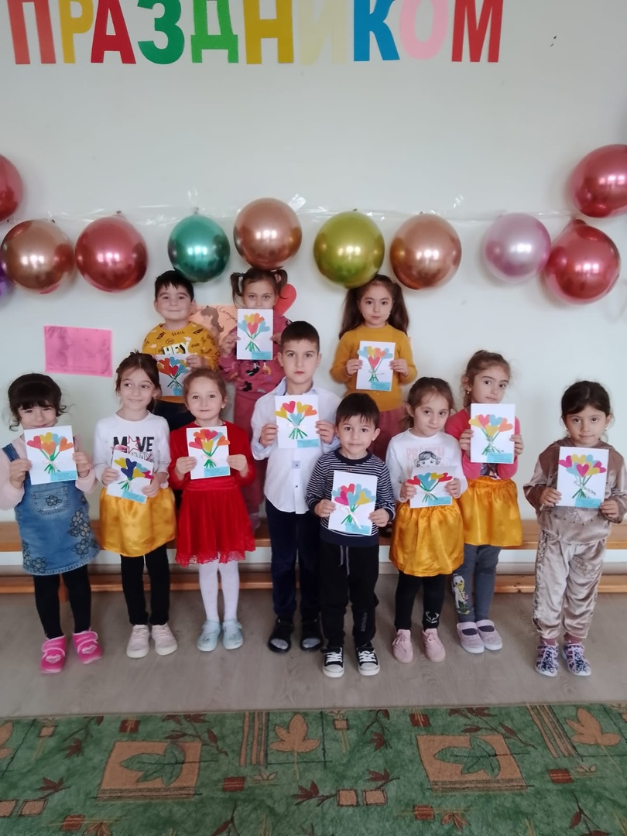

Воспитатель Козырева Л.М.
28.11.2023г.

